REPUBLIKA SLOVENIJA MINISTRSTVO ZA KMETIJSTVO, GOZDARSTVO IN PREHRANO Dunajska 58
1000 Ljubljana
Matična številka: Davčna številka:
5022851 19839120
ki ga zastopa minister prof. dr. Milan Pogačnik (v nadaljevanju: koncendent)
In
Lovska družina Železniki, Na plavžu 55, 4228 Železniki
Matična številka: Davčna številka:
5127734 76303365
ki jo zastopa gospod Ivan Kemperle, (v nadaljevanju: koncesionar)
sklepata naslednjo
KONCESIJSKO POGODBO
št. 014-109/2009/1
za trajnostno gospodarjenje z divjadjo v lovišču Železniki
1. člen
Pogodbeni stranki ugotavljata:
- da je Vlada Republike Slovenije izdala Uredbo o podelitvi koncesij za trajnostno gospodarjenje z divjadjo (Uradni list RS, št. 100108; v nadaljevanju: uredba), ki kot koncesij ski akt določa pogoje in postopek za podelitev posameznih koncesij lovskim družinam za trajnostno gospodarjenje z divjadjo v loviščih v Republiki Sloveniji,
- da je koncendent dne 12. 12. 2008 v Uradnem listu RS, št. 117/08 objavil javni razpis za prvo
podelitev koncesij za trajnostno gospodarjenje z divjadjo,
- da je bila koncesionarju izdana odločba št. 430-253/2008/538 z dne 14. 4. 2009, s katero je bil
izbran za koncesionarja za trajnostno gospodarjenje z divjadjo v lovišču Železniki. Odločba št.
430-253/20081538 z dne 14.4.2009 je dne 22.4.2009 postala dokončna.
2. člen
(1) Predmet koncesije je trajnostno gospodarjenje z divjadjo v lovišču Železniki, s šifro 0213, ki spada v Gorenjsko lovsko-upravljavsko območje, določeno z Odlokom o lovsko upravljavskih območjih v Republiki Sloveniji in njihovih mejah (Uradni list RS, št. 110/04), s skupno površino 9.159 ha.
(2) Lovišče Železniki je določeno z naslednjim opisom meje:
Od tromeje LD Nomenj, LD Železniki in LD Sorica (Križišče nad Ribčevo planino v oddelku 68) poteka meja po gozdni cesti skozi oddelke 68,69,49,50,51,41,42,32,31 in 27 do oddelka 28, kjer se priključi na regionalno cesto Rovtarica - Vresje. Nadalje poteka meja po tej regionalni cesti na vzhod do Rovtarice. Od križišča na Rovtarici se meja nadaljuje po cesti do Rastovke, nato po poti po Mrzli
Št. pogodbe: 014-109/2009/1
1/6
dolini do izvira potoka Češnjica, nato navzdol po potoku do izliva potoka Češnjica v Soro. Nadalje poteka meja po Sori do studenca, ki pride v Petrovem brdu do Sore. Nadaljuje se po studencu, preko parcele 38211 (KO. Studeno), do Panovnikov, po SZ strani parcele 400/1 (KO. Studeno), navzgor po grebenu med KO. Studeno in KO. Dolenja vas, na Miklavžko goro do TV pretvornika (kota 941), po gozdni vlaki do Rebovega znamenja, nato po cesti, do cestnega križišča nad Mačešnikam, čez Sleme, po kolovozni stezi, do Volčjih jam, čez Megušarjevo planino, po gozdni cesti do križišča med Smrekarjem in Miznikarjem (cesta Smrekar - Rovte), nato po dolini in opuščeni konjski vlaki, preko ceste Krbuskar - Rastovke, mimo roba Krbuskarjevega travnika, po grebenu navzgor do Brda na cesti (vojaški) pod grebenom Mladega vrha nad Krbuskarjem kjer je tromeja LD Poljane, Selca, Železniki. Od Brda poteka meja po gozdni cesti (vojaški) mimo cestnega odcepa za Martinj vrh, naprej po cesti za Koprivnikom in Romovcem na Črni Kal in do Murav. Od Murav se meja nadaljuje po gozdni poti (planinska markacija) po grebenu Rjavega griča na Koširjevše, mimo Kovka, po gozdni cesti do vrha Marenkovceve doline, po grebenu na vrh Plestenjaka, po grebenu Plestenjaka do vznožja Plestenjaka desno od kamnoloma. Nadalje poteka meja po Zalarski grapi do odcepa v Zalo, navzdol po grapi do
Španetovih malnov, Davške grape, se dvigne do sedla (slemena) mimo elektro A droga pri Čemažarju.
Nadalje poteka meja po grapi do izvira Crnega potoka, navzdol po potoku do izliva potoka v Soro. Nadalje poteka meja po Sori do izliva Dajnarske grape v Soro Pri Podroštu, nadalje po Dajnarski grapi, nato po grebenu na Zetele, Eken, Raut, Cetinjkogel preko Sotežkogelja do bunkerja, na sedlo Malega Kremanta, na sedlo s koto 1502 m, po meji med oddelkoma 74 in 73, naprej na sever in se priključi na cesto. Nadalje poteka še vedno po meji med oddelkoma 74 in 73, nato v oddelku 74, nadalje po meji med oddelkoma 68 in 75, po cesti do križišča v oddelku 68 nad Ribčevo planino (tromeja LD Sorica, Nomenj, Železniki
3. člen
Koncesija se mora izvajati v-skladu s to pogodbo, programi in načrti upravljanja z divjadjo, predpisi s
področja lovstva, ohranjanja narave, varstva okolja in zaščite živali ter drugimi veljavnimi predpisi.
4. člen
Koncesija za trajnostno gospodarjenje z divjadjo v lovišču Železniki se podeli za obdobje 20 let od dneva sklenitve koncesijske pogodbe. Šteje se, da je pogodba sklenjena, ko jo podpišeta obe pogodbeni stranki.
5. člen
Izvajanje ukrepov preventivnega zdravstvenega varstva divjadi in dostavljanje poginule divjadi v veterinarski pregled ter izvajanje nadzornih nalog, ki jih opravlja lovsko čuvajska služba, opravlja koncesionar kot javno pooblastilo, v skladu z zakonom, ki ureja divjad in lovstvo.
6. člen
Koncesionar mora izvajati obseg in dinamiko ukrepov v populacijah divjadi in njihovem življenjskem . okolju, kot je določeno v načrtih za upravljanje z divjadjo.
št. pogodbe: 014-109/2009/1
2/6
7. člen
Koncesionar opravlja pod pogoji javne službe naslednje naloge s področja trajnostnega gospodarjenja z divjadjo:
1. izvajanje načrtovanih ukrepov za varstvo divjadi in življenjskega okolja ter ukrepov za
ohranjanje in izboljševanje življenjskih razmer za divjad;
2. izvajanje načrtovanega odvzema divjadi v skladu z načrti upravljanja z divjadjo ter izvajanje
odstrela bolne ali poškodovane divjadi;
3. sodelovanje pri izvajanju ukrepov preventivnega zdravstvenega varstva divjadi in dostavljanje
poginule divjadi v veterinarski pregled; .
4. vodenje predpisanih evidenc o uplenjeni in najdeni poginuli divjadi; 5. zbiranje podatkov o divjadi
in njenih odnosih z življenjskim okoljem po določeni metodologiji monitoringa;
6. izvajanje načrtovanih ukrepov za preprečevanje škode od divjadi in na divjadi;
7. ocenjevanje škod od divjadi in na divjadi;
8. zagotavljanje povračila škod od divjadi lastnikom ali uporabnikom zemljišč;
9. skrb za usposabljanje lovcev;
10. komuniciranje z lastniki zemljišč in javnostjo;
11. izvajanje nadzornih nalog, ki jih opravlja lovsko čuvajska služba;
12. sodelovanje pri znanstveno-raziskovalnem delu v zvezi z divjadjo in lovstvom;
13. izvajanje praktičnega dela lovskega izpita, kadar je to potrebno;
14. izvajanje ukrepov za izboljšanje življenjskih razmer vseh vrst ptic in sesalcev v skladu s predpisi
s področja ohranjanja narave;
15. poseganje v populacije prosto živečih vrst ptic in sesalcev v skladu s predpisi s področja varstva
zavarovanih vrst in na način lova, ki ga določa zakon, ki ureja divjad in lovstvo.
8. člen
(1) Višina koncesijske dajatve za lovišče znaša 15% od osnove za izračun koncesijske dajatve.
(2) Osnova za izračun koncesijske dajatve za lovišče Železniki je 13 .231 €.
(3) Za prvo leto koncesijskega razmerja znaša celo letna koncesijska dajatev 1.985 €. Znesek
koncesijske dajatve se za prvo in zadnje leto koncesijskega razmerja zniža za sorazmerni del, kar bo razvidno iz izračuna za plačilo koncesijske dajatve za preteklo leto.
(4) Za vsako nadaljnje leto koncendent na podlagi izračuna koncesijske dajatve do 31. januarja tekočega leta pošlje na podlagi te pogodbe koncesionarju izračun za plačilo koncesijske dajatve za preteklo leto, kjer so navedeni višina, način in rok za plačilo koncesijske dajatve.
9. člen
Znižanje koncesijske dajatve je možno v skladu z l0. členom uredbe.
10. člen
(1) Kot višja sila po tej pogodbi se štejejo nepričakovani naravni dogodki, ki imajo značaj
elementarnih nesreč, opredeljenih v predpisih. (2) Koncesionar, pri katerem je višja sila nastala, je dolžan o tem nemudoma obvestiti koncendenta. (3) Nastop višje sile je lahko razlog za znižanje koncesijske dajatve v skladu z l0. členom uredbe.
št. pogodbe: 014-109/2009/1
3/6
11. člen
Ob sumu kršitve koncesijske pogodbe je koncesionar dolžan v zahtevanem roku koncendentu poročati
o vseh dejstvih, ki se nanašajo na sum kršitve koncesijske pogodbe.
..
12. člen
(1) Koncesionar mora pri beleženju poslovnih dogodkov ločeno prikazovati naslednje postavke brez
DDV -ja:
1. Prihodke od prodane divjačine naslednjih vrst uplenjene divjadi: srnjadi, jelenjadi, damjakov,
muflonov, gamsov, kozorogov, divjih prašičev, poljskih zajcev, fazanov, poljskih jerebic in rac
mlakaric.
2. Prihodki od lovnega turizma so pridobljeni s storitvami od lova domačih in tujih lovskih gostov
in so:
- prihodki pridobljeni s prodajo trofej uplenjene divjadi,
- odstrelne pristojbine,
- dnevne lovne pristojbine,
- odškodnine zaradi morebitne zastrelitve.
(2) Prihodki od lovnega turizma, iz druge točke prejšnjega odstavka se nanašajo na naslednje vrste divjadi: srnjad, jelenjad, damjake, muflone, gamse, kozoroge, divje prašiče, poljske zajce, fazane, poljsko jerebico in raco mlakarico.
13. člen
Razmerje med koncendentom in koncesionar jem preneha:
- s prenehanjem koncesijske pogodbe v skladu z zakonom,
- z odvzemom koncesije,
- z razdrtjem koncesijske pogodbe.
14. člen
(1) Razlogi za odvzem koncesije so lahko:
- koncesionar krši določila drugega odstavka 17. člena uredbe;
- koncesionar ne sprejme v članstvo kandidata, ki ima na področju lovišča prijavljeno kot
osnovno kmetijsko ali gozdarsko dejavnost ali je lastnik vsaj 15 ha gozdnih ali kmetijskih zemljišč;
- pri sprejemu v članstvo koncesionar novim članom zaračunava pristopnino ali podobno
dajatev;
- navajanje neresničnih podatkov v vlogi za javni razpis za podelitev koncesij za trajnostno
gospodarjenje z divjadjo.
(2) Koncesijo odvzame koncedent z upravno odločbo na predlog lovske inšpekcije, če koncesionar ne izvaja koncesije skladno s pogoji koncesijske pogodbe. Do izbire novega koncesionarja z loviščem upravlja Zavod za gozdove Slovenije.
15. člen
Koncesijska pogodba se razdre na podlagi volje obeh strank. Koncesionar opravlja koncesijo do izbora novega koncesionarja.
št. pogodbe: 014-109/2009/1
4/6
16. člen
(1) Koncendent in koncesionar se sproti pisno obveščata o vseh pomembnih dejstvih povezanih s
koncesijsko pogodbo.
(2) Koncesionar mora do 31. januarja tekočega leta:
- poročati koncendentu z letnim poročilom o izvajanju koncesije (vsebuje podatke o iskanjih
obstreljene ali ranjene divjadi in podatke o odškodninskih zahtevkih, plačilih in poravnavah
škod, povzročenih od divjadi na lovnih površinah v preteklem letu) ali
- zagotoviti, da bodo podatki iz letnega poročila iz prejšnje alinee razvidni v elektronski obliki.
(3) Koncendent bo na svoji spletni strani objavil obrazec letnega poročila o izvajanju koncesije.
17. člen
S podpisom koncesijske pogodbe se koncesionar obvezuje, da bo pri trajnostnem gospodarjenju z divjadjo po svojih najboljših močeh pripomogel k dobrim odnosom z lastniki zemljišč, na območju katerih ima lovišče.
18. člen
Izvajanje te pogodbe nadzirata koncendent in lovska inšpekcija, pri čemer ju koncesionar ne sme ovirati.
19. člen
Skrbnika pogodbe s strani koncendenta določi minister za kmetijstvo, gozdarstvo in prehrano, s strani koncesionarja pa je skrbnik pogodbe odgovorna oseba lovske družine.
20. člen
Stranki si bosta prizadevali morebitne nastale spore rešiti sporazumno. V kolikor to ne bo mogoče, bo spore reševalo pristojno sodišče.
21. člen
(1) Ta pogodba se lahko spreminja ali dopolnjuje samo z aneksom pogodbe, ki ga podpišeta obe
pogodbeni stranki.
(2) Koncendent lahko enostransko spremeni to pogodbo le v javnem interesu, ki je opredeljen v
zakonu.
Št. pogodbe: 014-109/2009/1
5/6
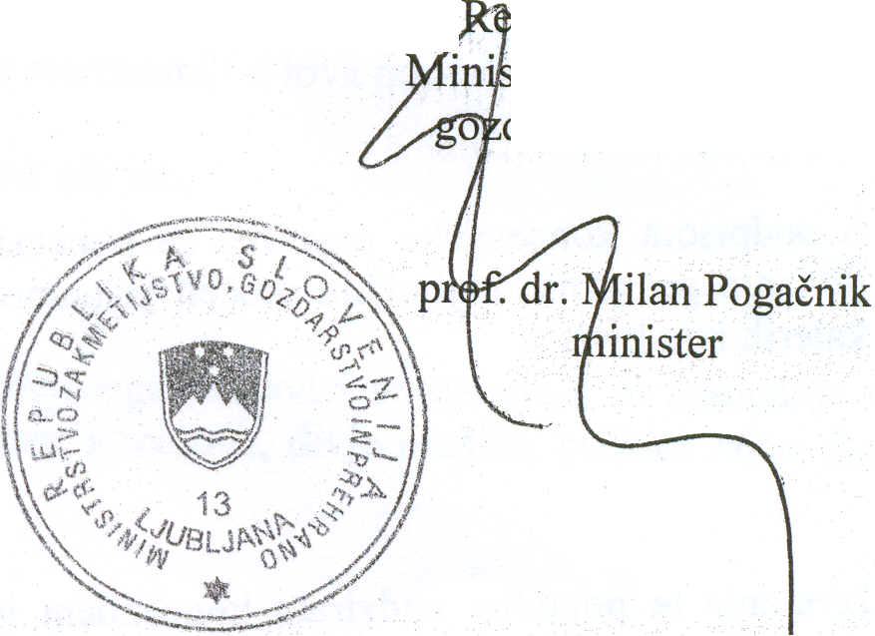


22. člen
Ta pogodba je sestavljena v štirih izvodih, od katerih prejmejo po en izvod koncedent, koncesionar,
Zavod za gozdove Slovenije in inšpektorat, pristojen za lovstvo.
Ljubljana, 19.06. 2009
Koncesionar:
Koncendent
publika Slovenija
'ini/;trstvo za kmetijstvo, . darstvo in prehrano
št. pogodbe: 014-109/2009/1
6/6

